VIAGEM EXCLUSIVA T M C


Grande Viagem Ao Uk E À Irlandad
LONDRES, STAMFORD, YORK, EDIMBURGO, ST. ANDREWS, LOCH NESS, GLASGOW, BELFAST, GALWAY BURREN, LIMERICK, KILKENNY, DUBLIN, LIVERPOOL, OXFORD

SAÍDAS REGULARES TODO O ANO

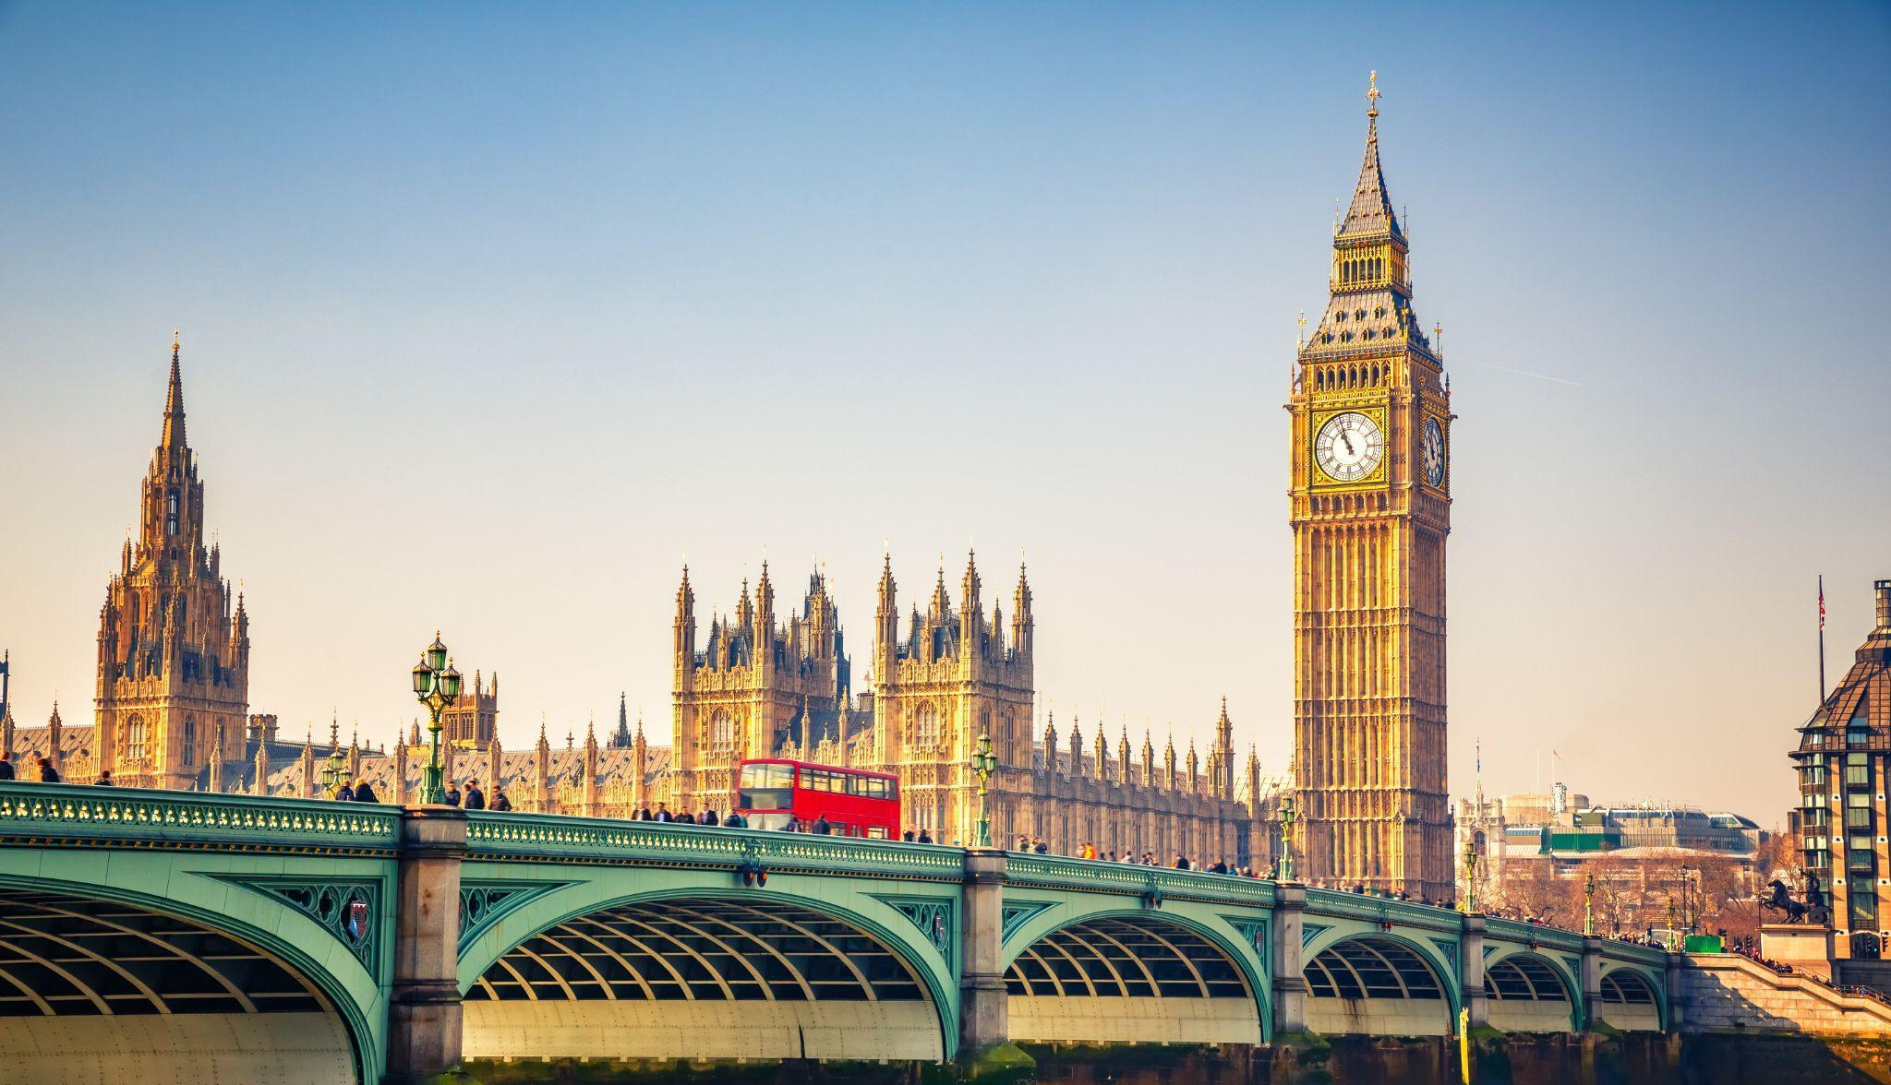
 | 15 DIAS/14 NOITES | TRAVEL LIKE AN EXPERT

ITINERÁRIO

1 | DOMINGO  London  Chegada a Londres, traslado do aeroporto ou estação de Londres ao hotel e tempo libre na cidade. Hospedagem.
2 | SEGUNDA FEIRA  London  Café da manhã. Pela manhã realizaremos uma visita panoramica pela cidade, começando por ‘West End’ de Londres, veremos o Hyde Park, as praças de Piccadilly Circus e trafegar Square, áreas residenciais e comerciais, o bairro de Westminster, passando pela Downing Street nº 10, residência do primeiro-ministro, Parliament Square com a espetacular Abadia de Westminster e o Palácio de Westminster onde está localizado o famoso 'Big Ben'. O passeio termina em Covent Garden onde teremos tempo livre para almoçar. Tarde livre para desfrutar da cidade. Hospedagem.
3 | TERÇA FEIRA  Londres - Stamford - York  Café da manhã. Viajaremos para o norte, onde pararemos na pequena cidade medieval de Stamford, que foi muito importante comercialmente graças à sua posição estratégica. Aqui teremos tempo livre para almoçar e passear por suas ruas. Continuaremos nosso passeio até a cidade de York, onde visitaremos seu centro histórico, famoso por seus edifícios medievais e sua esplêndida catedral, a maior do norte da Europa. Jantar y alojamento no centro de York.
4 | QUARTA FEIRA  York – Castillo de Alnwick - Edimburgo  Café da manhã. Partida para o majestoso Castelo de Alnwick. Visitaremos este espetacular edifício que tem quase 1.000 anos de história e recentemente foi palco de cenas famosas dos filmes de Harry Potter e da série Downton Abbey. Após esta visita iremos para Edimburgo. Alojamento no centro de Edimburgo.
5 | QUINTA FEIRA  Edimburgo  Café da manhã. Pela manhã visitaremos esta ilustre cidade escocesa, veremos a famosa rua chamada "Royal Mile", conhecida como a rua mais importante de Edimburgo, pois liga o Castelo de Edimburgo (entrada incluída) e o Palácio de Holyrood, residência oficial da rainha Na Escócia Tarde livre para passear no centro histórico e curtir a atmosfera desta charmosa cidade. Acomodação de hotel.
6  7  8 | SEXTA-FEIRA  Edimburgo - St. Andrews - Terras Altas  Café da manhã. Partiremos para o norte da Escócia. Depois de cruzar a espetacular Forth Bridge, pararemos na bela cidade de Falkland, usada como Inverness no século XVIII para filmar a famosa série Outlander. Seguiremos para St. Andrews, charmosa cidade medieval famosa por ser o berço do Golf e por ter a universidade mais antiga do país. Depois, continuaremos a rota em direção a Pitlochry para visitar uma destilaria de uísque com degustação. Finalmente seguiremos para o hotel nas Terras Altas. Jantar e alojamento.  SÁBADO  Terras Altas - Lago Ness - Glasgow  Café da manhã. Começamos o dia visitando o Loch Ness, o mais famoso da Escócia devido à lenda de que o monstro "Nessie" mora lá. Faremos um passeio de barco no lago de onde você poderá admirar as majestosas paisagens das terras altas e as imponentes ruínas do Castelo de Urquhart. Em seguida seguiremos por Fort Augustus até chegarmos a Fort William onde teremos tempo livre para comer e curtir o local. Seguiremos para Glasgow onde faremos um tour panorâmico pela cidade. Chegada ao hotel Alojamento.  DOMINGO  Glasgow - Ferry - Belfast  Café da manhã. Pela manhã iremos ao porto de Cairnryan onde pegaremos o ferry para Belfast, capital da Irlanda do Norte. Faremos uma vista panorâmica de Belfast, cidade repleta de propostas culturais. Seus quatro grandes distritos ou 'quarteirões' (Catedral, Titanic, Queen e Gaeltacht) são divididos em museus, pubs e galerias de arte. Teremos tempo livre com a opção de entrar no Titanic Museum, seis andares que contam sua história e construção, e na cidade de Belfast. Alojamento e jantar no centro de Belfast.
9 | SEGUNDA-FEIRA  Belfast – Monasterboice – Athlone – Galway  Café da manhã. Pela manhã iremos a Monasterboice para visitar as ruínas de um antigo mosteiro fundado no século V, de especial relevância como centro de peregrinação. Após uma parada na antiga cidade de Athlone, seguiremos para Galway. Jantar e alojamento em hotel.
10 | TERÇA-FEIRA  Galway - Burren - Penhascos de Moher - Limerick  Café da manhã. Partida para a região de Burren, uma formação geológica muito particular, cujas paisagens lunares e desérticas escondem inúmeros tesouros arqueológicos, botânicos e zoológicos. Continuaremos visitando as falésias de Moher, onde você poderá experimentar a emoção de caminhar nas falésias mais famosas da Irlanda. Atravessando a espetacular costa do condado de Clare chegaremos a Limerick, localizada perto do estuário do rio Shannon. Jantar e alojamento.
11 | QUARTA-FEIRA  Limerick – Rock of Cashel – Kilkenny – Dublin  Café da manhã. Visite a Rocha de Cashel, também conhecida como Rocha de São Patrício, que foi a principal residência dos Reis de Munster de 370 a 1101. Continue até Kilkenny, onde teremos tempo livre para desfrutar desta encantadora cidade medieval. À tarde, chegada em Dublin e acomodação.
12  13  14  15 | QUINTA-FEIRA  Dublin  Café da manhã. Faremos uma vista panorâmica da cidade passando pela alfândega, Castelo de Dublin, Phoenix Park, Catedral de St. Patrick, Trinity College, a universidade mais antiga da Irlanda, fundada pela rainha Elizabeth I em 1592 e onde está o famoso "Livro de Kells". Tarde livre. Alojamento.  SEXTA  Dublin – Ferry – Holyhead – Liverpool  Café da manhã. Iremos ao porto de Dublin para pegar o ferry para Holyhead, localizado no País de Gales. Poderemos apreciar a bela paisagem deste país, passaremos pelo Castelo de Conwy, onde pararemos para tirar fotos, antes de continuar para o leste até chegarmos à famosa cidade de Liverpool. Faremos uma visita panorâmica e admiraremos a cidade que viu nascer "The Beatles". Alojamento no centro de Liverpool.  SÁBADO  Liverpool - Stratford-Upon-Avon - Oxford - Londres  Café da manhã. Partiremos para a cidade natal de Shakespeare, Stratford-Upon-Avon, caminharemos por esta pequena mas charmosa cidade onde poderemos tirar fotos da casa onde nasceu o famoso escritor, William Shakespeare. Continuaremos para Londres, mas antes visitaremos Oxford, conhecida como a cidade dos pináculos dos sonhos. Nela está uma das universidades mais prestigiadas do mundo, caminharemos por suas charmosas ruas e passaremos por várias de suas faculdades universitárias. Seguimos para Londres. Alojamento.  DOMINGO  Londres  Café da manhã. Check out (transfer para o aeroporto disponível com suplemento).

TARIFAS
12 MAI | € 3300
12 MAI | € 3300
09 JUN | € 3390
23 JUN | € 3390
07 JUL | € 3490
21 JUL | € 3490
04 AGO | € 3490
25 AGO | € 3490
08 SET | € 3390
22 SET | € 3390
06 OUT | € 3300
SUPLEMENTO INDIVIDUAL | € 1240
INCLUI
- Alojamento nos hotéis indicados no programa ou similares.
- Café da manhã, 5 jantares
- Transfer de chegada
- Guía em español
- Autocarro
- Ferry de Cairnryan para Belfast
- Ferry de Dublin para Holyhead
- Passeios turísticos de acordo com o itinerário
- Entradas : Castelo de Alnwick; Castelo de Edimburgo; Passeio de barco no Loch Ness; Destilaria de Whisky com degustação; Mosteiro de Monasterboice; Penhascos de Moher; Rocha de Cashe
NÃO INCLUI
- Voos internacionais e domésticos
- Excursões opcionais
- Alimentos e bebidas não especificados
- Transfer de partida
- Porterage
- Despesas pessoais
- Vistos
- Impostos
- Gratificações para guia e motorista (£50 por pessoa)
- Qualquer serviço não especificado
NOTAS IMPORTANTES
- A ordem dos serviços pode variar consoante a disponibilidade aérea e/ou terrestre.
- Existem taxas de partida que devem ser pagas diretamente no aeroporto.
- É da responsabilidade do passageiro ter um passaporte válido, bem como os vistos e requisitos necessários para viajar.
- Quarto triplo apenas mediante pedido e sujeito a disponibilidade até à confirmação. Este é um quarto duplo com uma cama de casal e uma cama/sofá adicional que por vezes não tem o mesmo tamanho e conforto.
- Para crianças entre os 4 e os 11 anos de idade num quarto com 2 adultos, aplica-se um desconto de 20% sobre a tarifa de adulto. As crianças com 12 anos ou mais pagam a tarifa de adulto (não são aceites reservas para crianças com menos de 4 anos).
- As noites serão reservadas no mesmo hotel do circuito, de acordo com a disponibilidade do hotel.
- Para organizar os transferes, necessitamos de informações sobre o voo e o número de telemóvel do passageiro pelo menos duas semanas antes do início da viagem. Se não recebermos estas informações a tempo, não poderemos prestar o serviço.
- A visita à destilaria de whisky pode realizar-se num outro dia, em função das disponibilidades. Como as destilarias têm espaços muito pequenos, para salvaguardar a saúde dos visitantes e dos trabalhadores, as destilarias podem dividir o grupo em pequenos grupos de 10 a 15 pessoas, no máximo, que partem com um intervalo de 5 a 10 minutos entre si. Uma vez que a maioria dos empregados das destilarias só fala inglês, o guia só poderá traduzir a visita para uma parte do grupo. Na maioria das destilarias, estão disponíveis folhas de informação em español.
- As reservas devem ser pagas na totalidade 45 dias antes do início da excursão.

HOTÉIS PLANEADOS OU SIMILAR
CIDADE | HOTEL
Londres | Dorsett Shepherds Bush 4*
Lisboa | Holiday Inn York 4*
Edimburgo | Yotel 4*
Terras Altas | Craiglynne Hotel 3*
Glasgow | Moxy Merchant City 4*
Belfast | Holiday Inn Belfast 4*
Galway | Maldron Hotel Oranmore 4*
Limerick | Maldron Hotel Limerick 4*
Dublin | Staycity Dublin City Quay 4*
Liverpool | Radisson Blu 4*
Londres | Dorsett Shepherds Bush 4*

themoltcollection.com

